МУНИЦИПАЛЬНОЕ ОБРАЗОВАНИЕ «КАРГАСОКСКИЙ РАЙОН» ТОМСКАЯОБЛАСТЬ

***УПРАВЛЕНИЕ ОБРАЗОВАНИЯ, ОПЕКИ И ПОПЕЧИТЕЛЬСТВА***

Муниципальное бюджетное дошкольное образовательное учреждение «Новоюгинский детский сад №20»

636714, село Новоюгино, улица Центральная, 44/1, Каргасокского района, Томской области,

телефон/факс 8(38253) 37-1-33, e-mail: [novougino.dsad@yandex.ru](mailto:novougino.dsad@yandex.ru)

**Доклад на секции педагогических работников ДОО**

**25.08.2017г.**

**Слайд1"Организация этнокультурного воспитания в МБДОУ «Новоюгинский д/с №20»**

**Слайд 2**Добрый день, уважаемые коллеги! Свой доклад я хочу начать словами президента Российской Федерации В.В. Путина

**«Общество лишь тогда способно ставить и решать масштабные национальные задачи, когда у него есть общая система нравственных ориентиров, когда в стране хранят уважение к родному языку, к самобытным культурным ценностям, к памяти своих предков, к каждой странице нашей отечественной истории»**

**Слайд 3** И мы с этими словами полностью согласны. Поэтому мы и выбрали приоритетное направление – этнокультурное.

**Слайд 4** Наша Цель: Формирование этнокультурной компетентности у детей; повышение компетентности педагогов и родителей в сфере этнокультурного воспитания и образования в процессе этнокультурного образования детей в ДОУ.

Задачи:

1.Воспитывать у дошкольников интерес к истории и культуре малой и большой Родины, желание знать, понимать, сохранять, становиться носителями семейной, родной этнической, региональной и мировой культуры.

2. Знакомить детей с историческим и культурным прошлым, настоящим и будущим народов, проживающих на территории Каргасокского района (русского, селькупского, немецкого и др.)

3. Воспитывать положительное отношение и поведение личности дошкольника в условиях этнокультурной образовательной среды ДОУ.

**Слайд 5** Дошкольный возраст, по утверждению психологов – лучший период для формирования любви к малой Родине. Мы очень гордимся своей малой родиной, знакомим детей с историей и культурой своего края, воспитываем к нему любовь и уважение.

**Слайд 6** В целях развития у детей желания познавать, изучать, исследовать объекты окружающего мира, развития творческих возможностей ребенка, чтобы дать более полное представление о богатстве национальной культуры, уклада жизни народа, его истории, языка, литературы, духовных целях и ценностях, мы поставили перед собой задачу шире внедрять эффективный метод обучения детей – детские исследовательские проекты. При этом мы учитывали интересы всех субъектов учебно-воспитательного процесса: воспитанников, педагогов, родителей. И все проекты мы реализовывали в совместной деятельности.

**Слайд 7** Родители охотно согласились на совместную деятельность. И вот уже на протяжении многих лет педагоги совместно с детьми и родителями реализуют проекты: «Наша семья выбирает здоровый образ жизни», «Подарок ветерану». Проект «Дорогие мои старики, мы ещё, мы ещё повоюем» и другие.

**Слайд 8** Ежегодно дети на занятиях и во внеурочной деятельности готовят памятные подарки ветеранам Великой отечественной войны, труженикам тыла, ветеранам педагогического труда, приглашают их в детский сад на праздники, где поздравляют их и вручают памятные подарки. Ходят с поздравлениями, цветами и подарками домой к тем, кто не может прийти в детский сад. Тем самым мы передаём духовное богатство от старшего поколения к младшему, сохраняем историческую преемственность поколений.

**Слайд 9** По итогам реализации значимых проектов «Основатели Васюганских болот», «Жители Каргасокского района», «Васюганский сувенир» детскому саду в 2015 году присвоен статус Центра этнокультурного образования, получив этот статус мы и далее продолжаем работать в этом направлении.

**Слайд 10** Хочу подробнее остановиться на проекте «Основатели Васюганских болот». В работе над этим проектом приняли активное участие родители старшей группы нашего детского сада. В детский сад мы пригласили народную умелицу Вялову Надежду Брониславовну, которая провела с родителями мастер-класс по изготовлению кукол – скруток. Родители совместно с детьми приготовили на конкурс «Кукла-скрутка в национальной одежде моей семьи» на базе ДДТ кукол-скруток селькупов (основателей наших Васюганских деревень) и стали победителями конкурса.

**Слайд 11** На следующем этапе работы над проектом родители изготовили кукол людей разных национальностей, национальностей, которые когда-то приехали из разных уголков нашей Родины и помогали в основании нашего сибирского болотного края. Этих кукол они презентовали на празднике посвящённом «Дню матери». Родители представили кукол в национальных костюмах немцев, русских, цыган, эстонцев, чулымов. И рассказали об истории своей семьи, о своих традициях и обычаях.

**Слайд 12** В рамках этого же проекта мы запланировали и провели II межпоселенческую практическую конференцию для дошкольников на базе Павловского детского сада, которые радушно нас приняли.

**Слайд 13** 1 конференция была экологической направленности и состоялась в детском саду на базе МКОУ Староюгинская ООШ). Конференцию мы тоже планировали провести с детьми Староюгинского детского сада, но географическое положение, погодные условия помешали нам провести эту конференцию со Староюгинскими дошкольниками.

**Слайд 14** На конференции воспитанники Новоюгинского детского сада самостоятельно, без родителей, в национальных костюмах национальностей своей семьи, презентовали кукол, заселявших наши Васюганские болота.

**Слайд 15** Первой на конференции выступила Сысолятина Вероника. В национальном селькупском костюме, который ей сшила мама, она представила первых основателей Васюганских болот – селькупов.

**Щелчок** Шефер Диана и Гришаева Вика, рассказали о немцах Поволжья, которых ссылали к нам на Васюганье.

**Щелчок** Дудина Александра, рассказала о том, что есть на Васюганье люди, национальность которых цыгане. Она прочитала стихотворение на цыганском языке и станцевала зажигательный цыганский танец.

**Щелчок** Об эстонцах, заселявших наши Васюганские болота, нам рассказала Ологина Вика. Она представила не только кукол в национальных костюмах, но и угостила всех национальным эстонским пирогом. Этот пирог они испекли вместе с мамой Вайкэ Рейновной Ологиной (Лиивассаар).

**Щелчок** Самая большая национальность заселявшая Васюганье – это русские. Свой рассказ о русских Байгулов Сергей и Раткевич Карина, начали с душевного танца «А закаты алые, алые…»

**Щелчок** Закончилась наша конференция небольшим концертом, приготовленным силами коллективов и воспитанников Павловского и Новоюгинского детского сада. Воспитанники Новоюгинского детского сада провели немецкую игру «Принц и принцесса

И какой же праздник без подарков. Заведующий МБДОУ «Павловский д/с №15» Елена Петлина вручила гостям магниты в память о Павловском детском садике и сладкие призы. А всех участников конференции напоили вкусным ароматным чаем с эстонским пирогом.

**Слайд 16**  В рамках реализации этого проекта в течение 2016-2017 учебного года так же провели два мероприятия: «Семейные увлечения», «Маленькие открытия в моей большой семье». В этих мероприятиях приняли активное участие родители старшей группы нашего детского сада.

В канун праздника «День Матери», в старшей группе МБДОУ «Новоюгинский д/с №20», проходила конкурсная программа «Семейное увлечение». В конкурсе участвовало 5 семей. Участники познакомили присутствующих с традициями, увлечениями, интересами своей семьи. Здесь мы увидели и презентацию семейного древа, и видеоролики о семье, послушали интересные рассказы, посмотрели спортивное представление. Нам показали поделки из бисера, бумаги, сшитые игрушки, спортивные достижения, презентовали пироги с яблоками, хворост, кексы, торты и бисквитные паровозики.

Мы увидели, что каждая семья по- своему уникальна. В каждой семье свои традиции, свои интересы.

**Слайд 17** Второе мероприятие, «Маленькие открытия в моей большой семье». В этом мероприятии приняла участие семья Шефер: дочь Диана, воспитанница подготовительной группы и её отец Александр. Они изготовили макет дома своих родителей, рассказали о том, как жили немцы на нашем Васюганье.

Благодаря совместной творческой деятельности педагогов, детей и родителей проект реализован. Дети получили много нужной, полезной информации. Ведь кто, как не мы должны сохранить историю и передать её детям.

**Слайд 18** ДОУ осуществляет сотрудничество с образовательными и другими учреждениями района. Созданы предпосылки для решения проблемы преемственности в работе детского сада и школы. Тесно в этом направлении мы сотрудничаем со школой. Проводятся совместные мероприятия, в школьных праздниках, концертах. Воспитанники МБДОУ «Новоюгинского д/с №20», выступали в МКОУ Новоюгинская СОШ., в открытом образовательном событии сети Центров этнокультурного образования «Край Васюганский – родные просторы». Участников было много - воспитанниками МБДОУ «Новоюгинский д/с №20», дети школы с Павлово, ученики школы, коллектив хора «Надежда» СДК. Наши воспитанники приняли участие в двух номинациях. «Национальный костюм», «Легенды древние гласят», воспитанники прочитали «Байку о болотном красном мхе», написанную воспитателем Гассельбах Л.А., и представили национальную селькупскую одежду. Выступление сопровождалось презентацией и музыкой. В номинации «Национальный костюм», мы заняли второе место, в номинации «Легенды древние гласят» нам присудили первое место.

**Слайд 19** Работая по проекту, воспитанники принимают участие в районных мероприятиях. В 2016-2017 учебном году приняли участие в районной конференции «Не зная края своего, всего ты мира не узнаешь» на базе ДДТ.

**Слайд 20** С экскурсиями побывали в сельском доме культуры в краеведческом музее и сельской библиотеке по теме: «История сельских ремёсел».

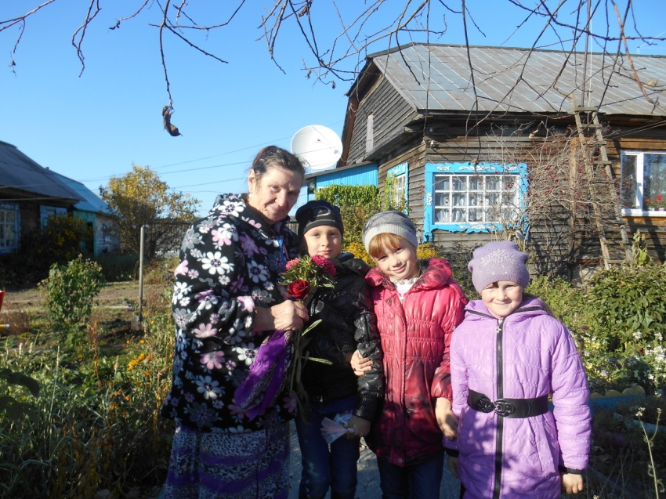Для обобщения знаний о родном крае создаются образовательные ситуации, включающие игры, беседы с использованием мультимедийных презентаций. Одним из приоритетных направлений деятельности детей остаётся игра. Игра как средство приобщения детей к национальным традициям была создана самим народом.

**Слайд 21** Педагоги и весь коллектив своим примером помогают детям понять как важна Родина, как важно хранить память о своих предках, о их подвигах, славе, истории. На протяжении многих лет коллектив детского сада, вместе с воспитанниками принимает участие в праздновании Дня Победы. Это и участие в митинге, возложение венков к памятнику воинов ВОВ, в праздничных концертах.

**Слайд 22** Вся работа, проводимая по этнокультурному воспитанию, направлена на развитие у ребёнка чувства прекрасного, толерантного отношения и уважения к людям, живущим рядом. Ребёнок будет любить, и по - настоящему ценить свой край, если мы научим его этому.

Старинная мудрость напоминает нам: «Человек, не знающий своего прошлого, не знает ничего». Необходимо донести до сознания детей, что они являются носителями народной культуры, воспитывать детей в национальных традициях. Ведь воспитание детей в национальных традициях положительно влияет на духовное и эстетическое развитие детей.

**Слайд 23** Вся работа детского сада, в том числе и работа центра этнокультурного образования регулярно освящается на сайте детского сада и районной газете «Северная правда». О работе этнокультурного образования оформляется стенд в ДОУ.

 **Слайд 24**

На диаграмме показано число детей, родителей, гостей, в работе этнокультурного центра.

В 2015-16 учебном году детский сад посещал 41 воспитанник.

В течение года проведено: мероприятий: 4, число семей принявших участие в мероприятиях: 6, число участников в проведённых мероприятиях этнокультурного центра: 48

В 2016-17 учебном году детский сад посещало 41 воспитанник.

Проведено: мероприятий: 7, число семей: 11, число участников: 52

**Слайд 25** Спасибо за внимание.